.

LUNDI 18 MAI 2026

10H30

ATELIER GYM DOUCE

SALLE POLYVALENTE

(rez de chaussée)

Florine invite les participants à la salle polyvalente,
pour faire des exercices de stimulation physique.


15H00

SALLE POLYVALENTE

(rez de chaussée)

Marie et Djamel vous proposent de les rejoindre pour un moment convivial autour des jeux de société.
Au programme :
Rires, stratégie, coopération… et surtout le plaisir de jouer ensemble !

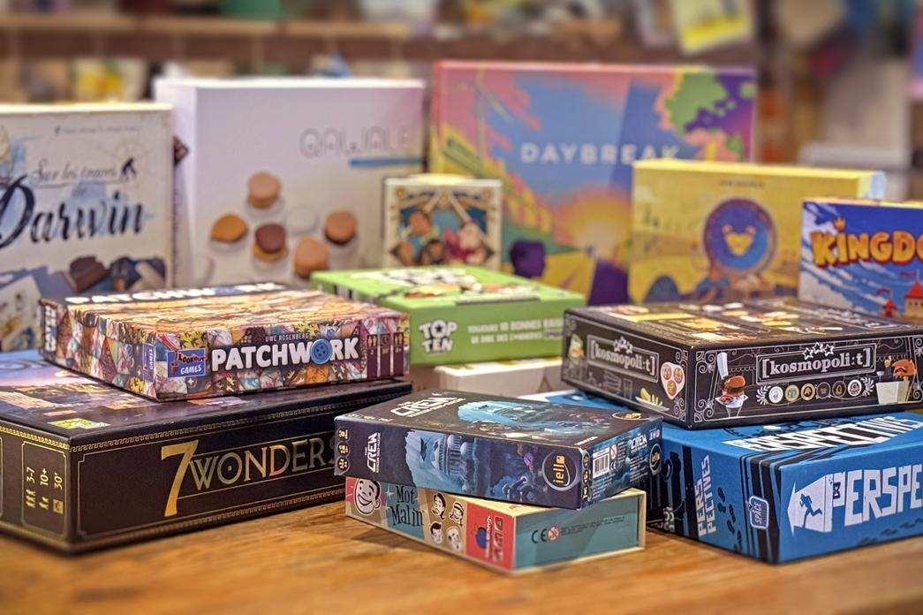

MARDI 19 MAI 2026

10H30  ATELIER JARDINAGE  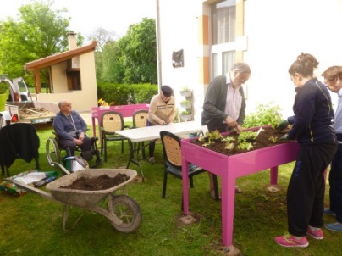  Avec Djamel |  | 11H00  MESSE  SALLE POLYVALENTE  (rez de chaussée)  La messe sera célébrée  par le père Marc Denaes.  
14H30  Marie vous invite à partager un moment de bien-être et de détente, dans le calme et le confort de votre chambre, pour un temps de douceur rien que pour vous.   | 15H00  SALLE POLYVALENTE  (rez de chaussée)  Vous aimez chanter ?  Djamel vous propose de le rejoindre pour un karaoké sur grand écran pour fredonner des airs d’antan.  

MERCREDI 20 MAI 2026

10H00  LES ACACIAS  (1er étage)  Crystelle vous propose de la rejoindre au groupe de paroles.  Thème :  Préparation de la réunion du Conseil de la Vie Sociale   |  | Marie (A.S.G) : en repos  -----------------------------  10H30  Djamel vous propose une promenade dans le parc.  
14H30  SALLE POLYVALENTE  (rez de chaussée)  VELO INTERACTIF  Djamel vous propose promenade à vélo à  travers le monde.   | 17H00  SALLE POLYVALENTE  Jeux  Sur grand écran  BOWLING    TENNIS  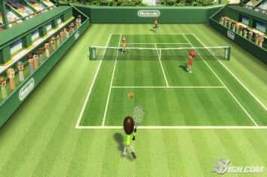

JEUDI 21 MAI 2026

9H45  SALLE POLYVALENTE  (rez de chaussée)  Café « parlons-en »  Thème : Ma vie privée et mon intimité  Noémie et Crystelle vous invitent à partager un moment d’échange et de discussion ouvert à tous, dans un cadre bienveillant et convivial, afin de partager vos réflexions, vos expériences. | 10H30  Djamel vous propose une promenade dans le parc.
14H30 /16H30

Nous avons le plaisir d’accueillir la ferme des Touminis.
Il s’agit d’une ferme pédagogique itinérante composée d’animaux miniatures. Sa propriétaire, Eva Planche, passionnée par les animaux, aime partager son univers.
Alors n’hésitez pas ! Marie et Djamel vous proposent de vous accompagner dans le parc afin de découvrir ces adorables animaux.
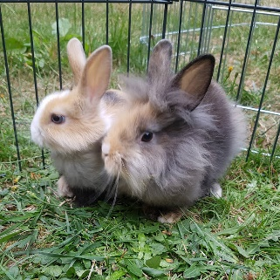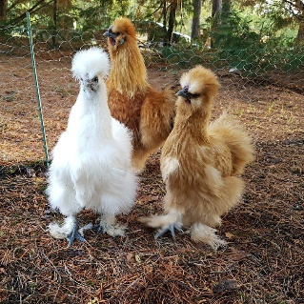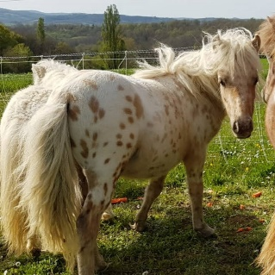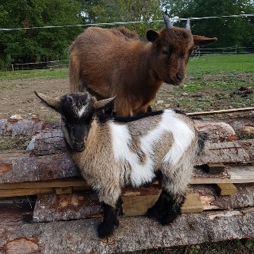

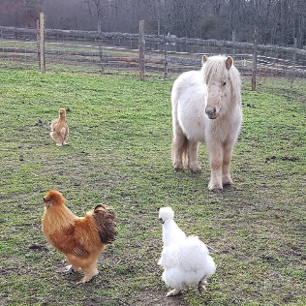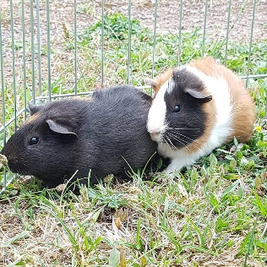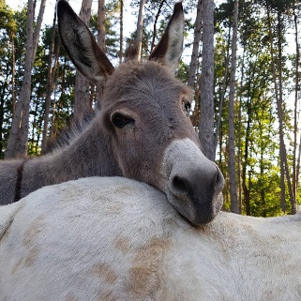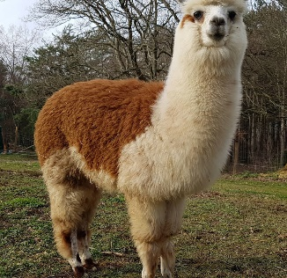

VENDREDI 22 MAI 2026

12H00

SALLE POLYVALENTE

BARBECUE (2 ème groupe)

Brochette de poulet méridionale

Tomate provençale

Pétale de pomme de terre

Tartelette à la framboise



15H00

SALLE POLYVALENTE

SEANCE VIDEO

Djamel vous invite à venir regarder un film (comédie) avec :

Clovis Cornillac / Artus / Jérémy Lopez

Si ON CHANTAIT

Quiévrechain, ville industrielle du nord de la France. Après la fermeture de leur usine, Franck, passionné de variété française décide d’entraîner ses anciens collègues, Sophie (dont il est secrètement amoureux), José (qui chante comme une casserole), et Jean-Claude (ancien cadre un peu trop fier) dans un projet un peu fou : monter une entreprise de livraisons de chansons à domicile, SI ON CHANTAIT ! Départs en retraite, anniversaires ; à force de débrouille, ils commencent à avoir de plus en plus de demandes. Mais entre chansons, tensions et problèmes de livraisons, les fausses notes vont être dures à éviter !



SAMEDI 23 MAI 2026

HUMOUR



